Тема 2. Решение нелинейных уравнений с одной переменной
- Отделить корни заданного уравнения на единичном интервале из отрезка 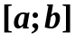. Значение шага 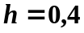. 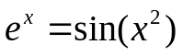 [-2;2]
x | 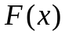 | Сделать вывод о наличии корня на каждом отрезке
-2 | 0,892138 | 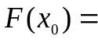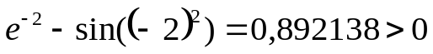
-1,6 | -0,347459 | 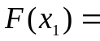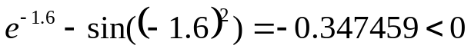
- 1,2 | -0,690265 | 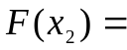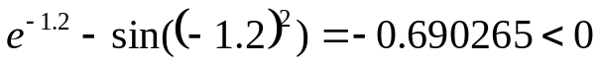
-0,8 | -0,147867 | 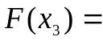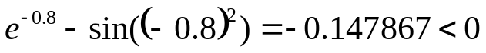
-0,4 | 0,511002 | 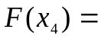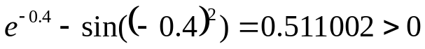
0 | 1 | 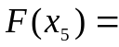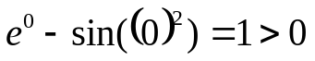
0,4 | 1,332507 | 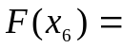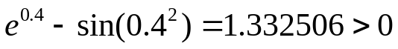
0,8 | 1,628345 | 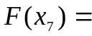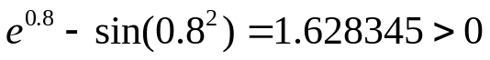
1,2 | 2,328659 | 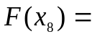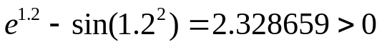
1,6 | 4,403677 | 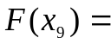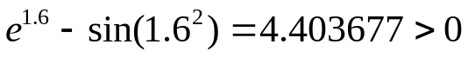
2 | 8,145859 | 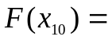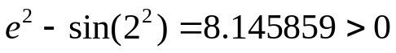
Отрезки, содержащие корни: [-2; -1,6]; [-0,8; -0,4]

Привести уравнение к виду: Графическая интерпретация отдел. корней:
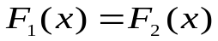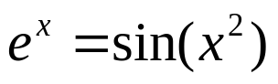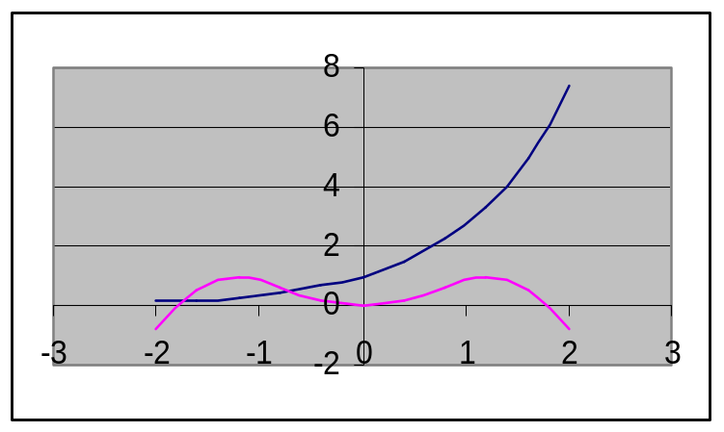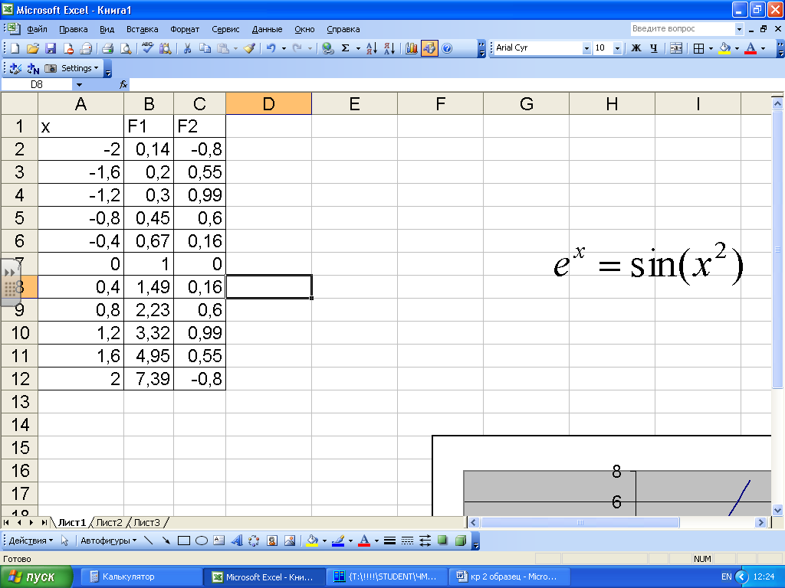

- Уточнить корень на одном из полученных отрезков, записав 3 итерационных шага, сохраняя 6 знаков в дробной части. На каждом шаге, сделать вывод о продолжении итерационного процесса.
1) Вариант 1, 3, 5, 7, 9, 11, 13, 15, 17, 19, 21, 23, 25, 27, 29 – метод половинного деления.
1 шаг
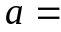-0,8 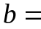-0,4
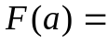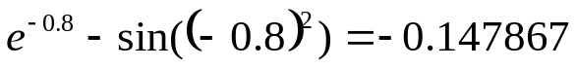
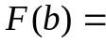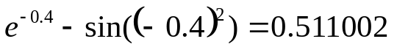
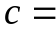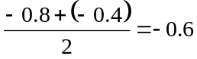
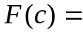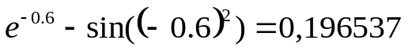

Вывод: т.к. продолжаем итерационный процесс

2 шаг
Т.к. 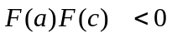, то
-0,8 с=-0,6
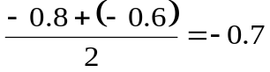
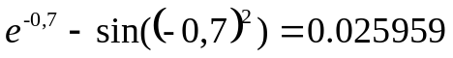
Вывод: т.к.
продолжаем итерационный процесс

3 шаг
Т.к. 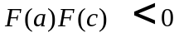, то
-0,8 с=-0,7
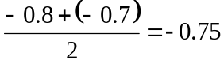
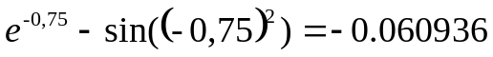

Вывод: т.к.
продолжаем итерационный процесс

1) Вариант 2, 4, 6, 8, 10, 12, 14, 16, 18, 20, 22, 24, 26, 28, 30 – метод хорд.
1 шаг
-0,8 -0,4
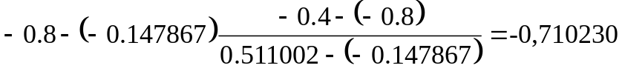
Вывод: т.к. продолжаем итерационный процесс

2 шаг
Т.к. , то
-0,8 с= -0,71023
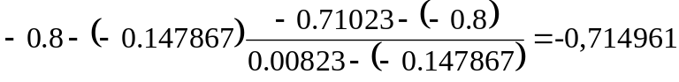
Вывод: т.к.
продолжаем итерационный процесс

3 шаг
Т.к. , то
-0,8 с=-0,714961
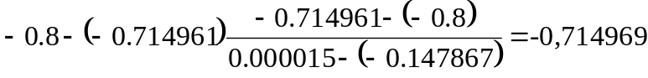
Вывод: т.к.
итерационный процесс закончен и значение c=-0,714969 является корнем уравнения, найденным с точностью 0,000001

2) Вариант 1, 3, 5, 7, 9, 11, 13, 15, 17, 19, 21, 23, 25, 27, 29 – метод секущих.
1 шаг
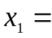-0.4 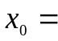-0.8
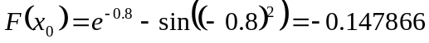
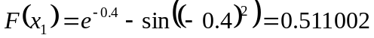
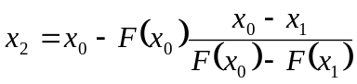
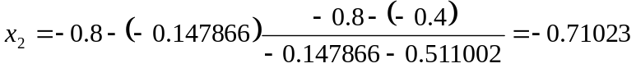
Вывод: т.к.
то продолжаем итерационный процесс
2 шаг
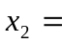-0,71023 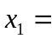-0,4
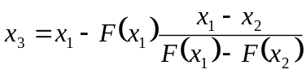
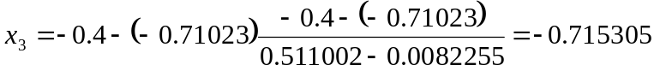
Вывод: т.к.
то продолжаем итерационный процесс

3 шаг
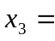-0,715305 -0,71023
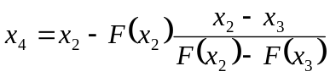
Вывод: т.к.
итерационный процесс закончен и значение c=-0,714969 является корнем уравнения, найденным с точностью 0,000001

2) Вариант 2, 4, 6, 8, 10, 12, 14, 16, 18, 20, 22, 24, 26, 28, 30 – метод касательных.
1 шаг

-0.8
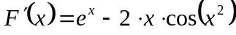
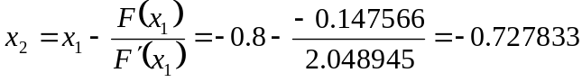
Вывод: т.к.
то продолжаем итерационный процесс
2 шаг
-0.727833
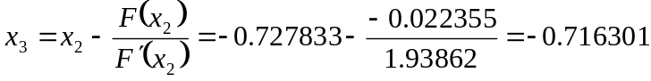
Вывод: т.к.
то продолжаем итерационный процесс

3 шаг
-0.716301
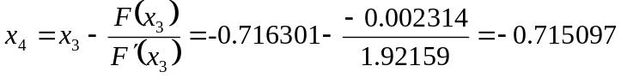
Вывод: т.к.
то продолжаем итерационный процесс

3) Метод простой итерации.
Преобразование уравнения к итерационному виду.
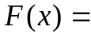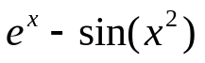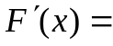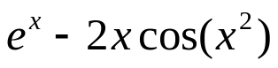
x | 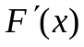 | Заполнить таблицу с шагом 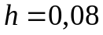 на отрезке 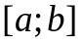.
-0,8 | 1,732682
-0,72 | 1,737555
-0,64 | 1,701411
-0,56 | 1,636586
-0,48 | 1,553416
-0,4 | 1,460102
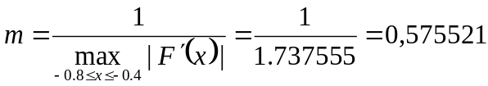
Если 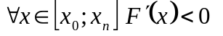, то 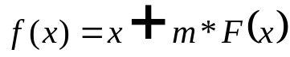

x | 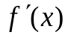 | Заполнить таблицу с шагом на отрезке .
-0,8 | 0,002804
-0,72 | 0
-0,64 | 0,020802
-0,56 | 0,05811
-0,48 | 0,105976
-0,4 | 0,15968
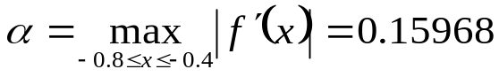
Нахождение приближений.
-0.8
Вывод: т.к.
то продолжаем итерационный процесс
Вывод: т.к.
то продолжаем итерационный процесс
Вывод: т.к.
то итерационный процесс закончен и значение x₃=-0,714969 является корнем уравнения, найденным с точностью 0,000001
Графическая интерпретация метода простой итерации:
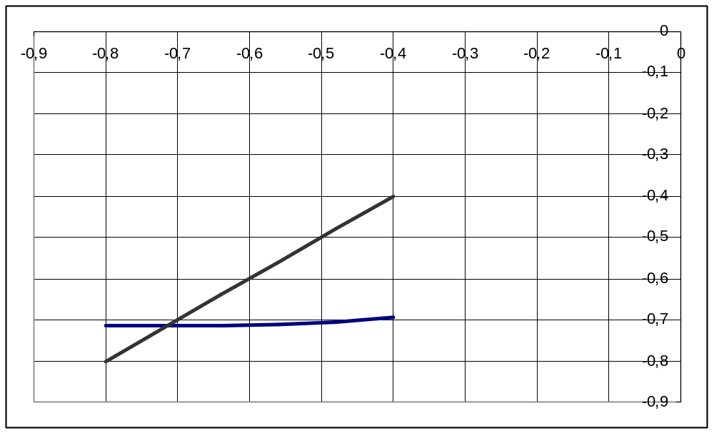
y=f(x)
y=x

